Игра "Мир профессий"

Цель: представление информации о мире профессии, оказание помощи молодым людям в определении своих жизненных планов и выстраивании алгоритма действий по выбору будущей профессии.
Задачи:
-образовательная: расширить информационное пространство, связанное с миром профессий;
-воспитательная: создать атмосферу для творческого поиска и навыков работы в коллективе;
-развивающая: активизировать умственную способность; способствовать формированию личностных качеств воспитанников - целеустремленность и инициативность;
- коррекционная: корригировать речевую и мыслительную деятельность, коммуникативных умений и навыков.
Оборудование: мультимедийное оборудование, презентация, раздаточный материал, карточки с заданиями, ручки, цветные карандаши.
ХОД МЕРОПРИЯТИЯ:
Доброе утро дети и уважаемые гости.
Прежде чем начать наше занятие , я предлагаю вас сделать со мной несколько упражнений которые нам помогут легко включиться в учебный процесс, т.е помочь нашему мозгу проснутся.
КИНЕЗИОЛОГИЧЕСКИЕ УПРАЖНЕНИЯ:
1. У вас у каждого на столе стоит по стакану воды, я предлагаю вам выпить эту чистую воду. И это будет первое нашим упражнение, которое приводит к концентрации внимания, снижению стресса и повышению активности.
2. Кнопки мозга. Это упражнение обеспечивает приток обогащенной кислородом крови к клеткам головного мозга. Благодаря этому упражнению нам будет легче воспринимать информацию.
3. Массаж пальцев рук. На руках у нас много точек, массажируя которые, нам буде легче включиться в учебный процесс.
Вступительное слово:
Хотелось мы начать мероприятие со слов Сократа
(слайд1)Не профессия выбирает человека, а человек профессию.
Сократ
В мире тысячи профессий. При многих обязанностях человека в обществе о нем судят, прежде всего, по труду на общее благо.
Начиная такое важное дело, как выбор своего пути, надо постараться объективно оценить и свои способности, возможности, и ответить на вопросы:
-«Что у меня лучше получается?»,
-«К чему я сам больше склонен?»
Профессия должна быть интересна, тогда человек будет активным деятелем в этой области.
Зачастую выбор дела по душе – процесс длительный. И спешить, конечно, вовсе не обязательно. Однако и затягивать с этим тоже не стоит.
Сегодня мы и попробуем расширить ваше «информационное поле» в мире профессий.
В общем предлагаю начать нашу игру , а как она называется, мы узнаем если выполним задание.
Упражнение на внимательность «Составь слова» (пронумерованные буквы поставить в нужном порядке (Слайд2)
п | й | о | м | с | р | с | и | ф | р | е | и
4 | 12 | 6 | 1 | 10 | 5 | 9 | 2 | 7 | 3 | 8 | 11
Мы поделились на две команды. Первая называется"Умники"и вторая "Разумники".
Я предлагаю сегодня поработать в жюри :
У каждого из вас есть определенные знания о мире профессий, а также находчивость, оригинальная точка зрения и желание вывести вперед свою команду. Все это поможет вам выполнить задания нашего турнира, показать себя на должном уровне. Желаю всем удачи!
И мы начинаем нашу игру “Мир профессий”!
Конкурс 1 «Разминка»(слайд3)
1. Я работаю с пропановой горелкой. Работаю на ногах, стоя у печи при температуре 60-90 градусов. Я могу изготовить разнообразные вазы , которые не будут похожи друг на друга.(стеклодув).( по вылету)
2. Кто из царей знал 14 ремесел? Назовите имя царя и не менее 6 ремесел, которыми он владел. (Петр 1 – плотник, кораблестроитель, кузнец, токарь, оружейный мастер, маляр..)(по вылету)
3. Что общего у ЭВМ и коровы? (профессия человека, их обслуживающего, называется оператор – оператор ЭВМ и оператор машинного доения).( по вылету)

4. Мы на закате с поля возвращались.
Ядреным потом стылый воздух пах.
У каждого обветренно качалась
По-за плечом рубашка на граблях.
Назовите профессию человека, написавшего эти строки (поэт).(по вылету)
5. Кем бы могли работать в наши дни:
А) волк из сказки «Волк и семеро козлят» (пародистом)(по вылету)
Б) Красная Шапочка (социальным работником) (по вылету)
В) кот Матроскин из Простоквашино ( животноводом) (по вылету)
6. Иглою огненной портной
Шью кораблю костюм стальной (электросварщик) (по вылету)
Любой конкурс начинается с разминки, и наш не исключение, с которой мы справились.
О чем говорит этот конкурс? (На свете существует большое разнообразие профессий и они все разные). И животновод (что это за профессия?) (Что он должен уметь делать?) , и пародист (Это что за профессия?) Перед вами Александр Песков -пародист он пародировал таких артистов как Людмилу Гурченко, Аллу Пугачеву, Ирину Алегрову и т.д.
Конкурс 2 «Общая осведомленность» (слайд4)
Сейчас вам будет предложена какая-то буква .
Ваша задача – записать профессии, начинающуюся с этой буквы. Каждая команда должна написать как можно больше профессий за 1 минуты.
(по вылету) Буква «П» – педагог, пекарь, переводчик, печатник, повар, пожарный, портной, почвовед, почтальон, провизор, продавец, продюсер, прокурор, психиатр, психолог, психотерапевт.
Давайте проговорим профессии которые вы написали. Посмотрите какое большое количество профессий на эту букву. А теперь давайте скажем , какие профессии на букву П , можете получить вы. ( Парикмахер, портной, пекарь.)

Конкурс3 «Герои книг». (слайд5) (ответы по вылету)

Задание: Отгадать профессии литературных героев.
Каждая правильно угаданная профессия оценивается в один бал.
заболевшим жителям Африки? (доктор)
1. Кем был старик из «Сказки о золотой рыбке» А.С. Пушкина? (рыбак)
2. Профессия Джузеппе из сказки А. Толстого «Золотой ключик» (столяр)
3. Назовите профессии двух сестер – злодеек из «Сказки о царе Салтане» А.С. Пушкина (ткачика, повориха)
Пушкина? (ткачиха, повариха)
4. Какой профессии научились три поросенка, когда строили свои домики?
(строитель)
цветочек»? (купец)
5. Профессия дяди Степы из стихотворения С.В. Михалкова (милиционер)
6. В кого превратила фея крысу в сказке Шарля Перро «Золушка»? (кучер)
7. Кто спас Красную Шапочку? (охотники)
8.Какая профессия могла быть у бабки, которая испекла колобка? (пекарь)

Давайте посмотрим, какую профессию из представленных не сможете получить вы?( милиционер она сейчас называется полицейский, кучер сейчас этой профессии не существует)

Конкурс4 "Пазл" (слайд6)
Перед вами конверты с пазлами, вам нужно собрать картинку и назвать профессию которая там изображена, чья команда быстрее соберет ,та и побеждает.
Каждый из вас любит собирать пазлы и вы в быстро справились с этим заданием и какие профессии у вас получись?
Физкультминутка Кинезиологические упражнения.( слайд7,8,9)
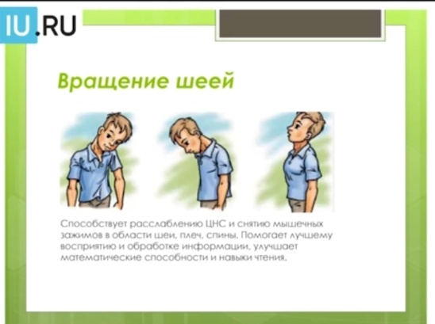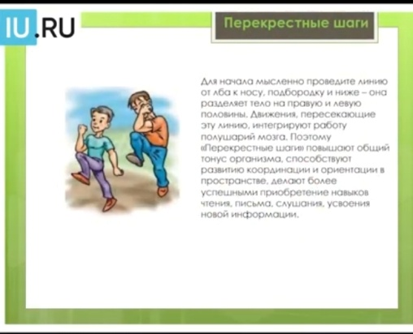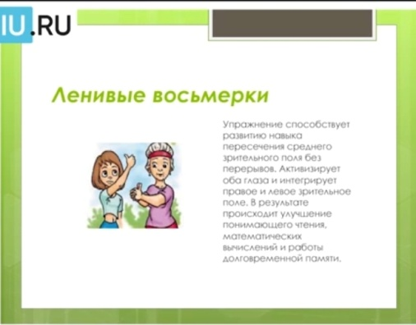

Задание:- Вы пришли устраиваться на работу. Какие документы нужно взять с собой?
Карточки с перечнем документов раздаются каждой команде (паспорт, диплом или
свидетельство об образовании, медицинскую книжку, ИНН, Страховое свидетельство
обязательного пенсионного страхования)
Конкурс 5: «Примите меня на работу»(слайд 10)

Задание:- Вы пришли устраиваться на работу. Какие документы нужно взять с собой? Одна команда устраивается парикмахером, а вторая сварщиком.
Карточки с перечнем документов раздаются каждой команде (паспорт, диплом или свидетельство об образовании, медицинскую книжку, ИНН, страховое свидетельство.

Конкурс 6 «Творческое задание» (слайд11)
Представьте, что у вас есть друг, который пригласил вас на свой день рождения. Отказаться и не пойти никак нельзя. Вам необходимо придумать подарки. При этом важно помнить 3 условия:
Подарок должен содержать намек на его профессию
Подарок должен быть необычным, веселым
Подарок должен быть доступен вам по цене
Вам сначала необходимо определить:
- кто именинник по профессии,
-какого он возраста,
-какого пола,
– какова будет цена подарка.
Соответственно конкурс творческий ,подарок нужно нарисовать. Время ограниченно 3 мин.
Команды готовы. Слушаем вас.
Итак мы успешно прошли все конкурсы нашей игры и пока жюри подводят итоги, мы посмотрим с вами мультфильм про профессию строитель. ( слайд 12 )0,30___6.07
Итак , мы посмотрели мультфильм , какие же специальности подразумевает профессия строитель? (экскаваторщик, каменщик, штукатур, маляр, монтажник, сантехник, кровельщик).
-Какие специальности можете получить из них вы?
-Почему важно получить специальность?( потому что квалифицированным рабочим больше платят денег, чем разнорабочим).
Подведение итогов ЖЮРИ.
Понравилась ли вам наша игра? Какой конкурс понравился больше? На какие 2 важных вопроса мы должны ответить себе, перед тем как выбрать профессию?
И закончим мы наше мероприятие словами:
(слайд13)Профессий много на планете,
Но выбрать вы должны лишь ту,
Что всех дороже вам на свете,
Чтоб посвятить себя труду.

